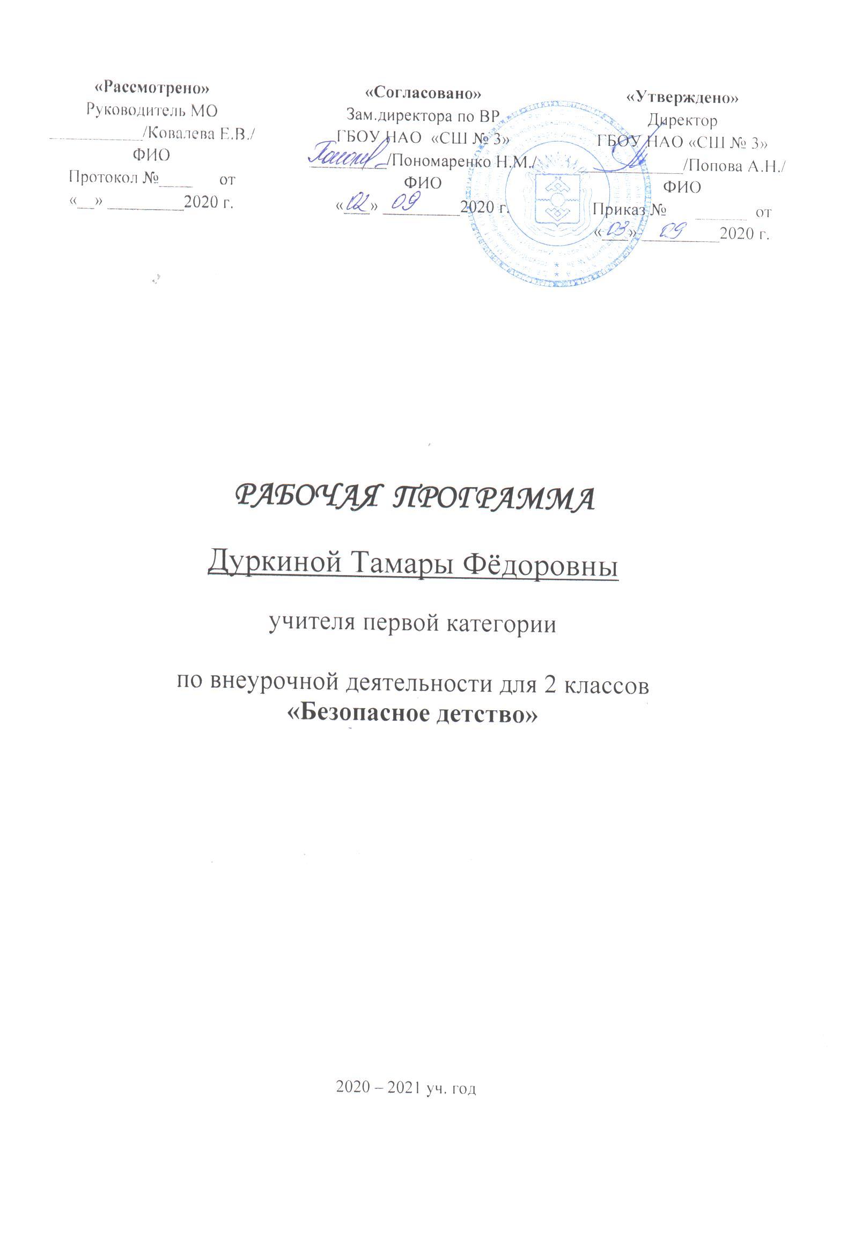

Пояснительная записка

Современные дети растут в мире высоких технологий развивающиеся стремительно и бесповоротно. Социальное образование начинается со знакомства с объектами ближайшего окружения, с которыми ребенок сталкивается каждый день. Это: дороги, бытовая техника, пожары в природе и в доме, ядовитый и опасный для детей растительный мир.
Безопасность – важная цель жизни человека. Каждый человек должен уметь защитить себя и ближнего в чрезвычайных ситуациях, оказать первую помощь пострадавшему. Чтобы защитить, надо знать, что такое безопасность, необходимо уметь и знать, как защищать.
Проблема безопасности дорожного движения в целом, и детского дорожно-транспортного травматизма в частности возникла с появлением первого автотранспортного средства. С каждым годом число автомобилей на дорогах растет, движение становится все более интенсивным, маленькому человеку все сложнее разобраться и сориентироваться в движущемся потоке машин. Пожарная безопасность. Пожары не знают ни границ, ни национальностей, не щадят ни молодых, ни старых, это обязывает знать о пожарах как можно больше, чтобы защитить себя.. Пожарная безопасность как и безопасность человека вообще, во многом зависит от его просвещенности, в том числе осведомленности о возможных факторах, источниках, носителях пожарных бедствий, обученности правилам действий в чрезвычайных ситуациях – пожарах, готовности противостоять опасностям огня, которые подстерегают нас в природе (лесные пожары, молния), в сельских поселениях, городах (электрооборудование, газоснабжение, легко воспламеняющиеся жидкости и т.д.)- повсюду, где мы живем, трудимся, отдыхаем.
Безопасность в окружающей нас среде. Походы, экскурсии, краеведческие исследования способствуют развитию физических качеств младших школьников, закаляют организм, пробуждают пытливый, активный интерес к явлениям и фактам как в области естествознания, так и в области общественной жизни, в частности, охране окружающей среды.. В походах рождается товарищеская поддержка и взаимопомощь, создается коллектив и воспитывается сознательная дисциплина. Обучающиеся в дальнейшем смогут применять полученные знания в жизни, для обеспечения собственной безопасности.
Личная безопасность. Особенно актуальна проблема правовой защиты ребенка, обеспечение его социальной безопасности. Количество насильственных преступлений в отношении детей, часто заканчивающихся трагически, к сожалению, не имеет тенденций к снижению. Как уберечь ребенка от подобных встреч?
Питание и здоровье. Основы правильного питания, культура питания и этикет, полезные и вредные продукты, значение витаминов для организма человека, особенно ребёнка, гигиенические навыки культуры поведения во время приема пищи- ещё один из значимых вопросов для детей младшего школьного возраста.
Моё здоровье в моих руках. Влияние окружающей среды на здоровье человека, понятие об иммунитете, закаливающие процедуры, чередование труда и отдыха, работа жизненно-важных органов человека, профилактика нарушений зрения, слуха и опорно-двигательного аппарата, формирование устойчивых нравственных представлений и убеждений в отношении к своему здоровью.

Данная программа ориентирована на воспитание личности, способной на управление своим поведением с опорой на существующие стандарты, нормы и законы общества. Особое внимание в программе уделено проблеме общения и усвоения нравственных норм и правил поведения, что обусловлено проблемами вхождения ребенка в социальную среду.
Цели:
- Формирование знаний, установок, личностных ориентиров и норм поведения, обеспечивающих сохранение и укрепление физического и психического здоровья как одного из ценностных составляющих, способствующих познавательному и эмоциональному развитию ребенка, достижению планируемых результатов освоения основной образовательной программы начального общего образования;
- формирование социального опыта школьника, воспитание правильного отношения к среде обитания и правил поведения в ней;
- понимание своей индивидуальности, своих способностей и возможностей.
Задачи:
- формировать у обучающихся сознательное отношение к вопросам личной и общественной безопасности и стремления к здоровому образу жизни;
- научить обучающихся делать осознанный выбор поступков, поведения, позволяющие сохранять и укреплять здоровье;
- сформировать навыки позитивного коммуникативного общения;
- создать условия для приобретения практических навыков и умений поведения детей в экстремальных ситуациях.
- сформировать навыки по организации охраны окружающей среды.
- формировать представления о: факторах, оказывающих влияние на здоровье; правильном (здоровом) питании и его режиме; полезных продуктах; рациональной организации режима дня, учёбы и отдыха; двигательной активности; влиянии эмоционального состояния на здоровье;
- обучить правилам личной гигиены и формировать мотивацию для гигиенического поведения, здоровой и безопасной жизни;
- начать работу по профилактике вредных привычек и привитии полезных привычек.
Содержание данной программы соответствует целям и задачам основной образовательной программы начального общего образования.
Образовательная программа внеурочной деятельности «Безопасное детство» осуществляет связь с УМК «Школа России», а именно с предметами «Окружающий мир», «Литературное чтение», «Математика», «Физическая культура», «Технология», «Изобразительное искусство», программа позволяет детям расширить знания, получаемые не только на уроках в школе, но и во внеурочное время. Походы, экскурсии, краеведческие исследования способствуют развитию физических качеств младших школьников, закаляют организм, пробуждают пытливый, активный интерес к явлениям и фактам, как в области естествознания, так и в области общественной жизни, в частности, охране окружающей среды. В походах рождается товарищеская поддержка и взаимопомощь, создается коллектив и воспитывается сознательная дисциплина. Обучающиеся в дальнейшем смогут применять полученные знания в жизни для обеспечения собственной безопасности.
Аудиторные занятия проходят в виде бесед, которые проводит руководитель программы, либо приглашенные специалисты в учебном кабинете; просмотра видеофильмов в компьютерном классе. Внеаудиторные занятия организованы в форме прогулок, экскурсий, походов, практических тренировок, тренингов, соревнований на местности, исследовательских и творческих работ в лесу, пришкольном участке.
Образовательная программа внеурочной деятельности «Безопасное детство» предусматривает использование следующих технологий:
Групповая. В течение всего периода обучения дети делятся на подгруппы для решения и выполнения конкретных задач, выполнения определенной работы, успех которой зависит от вклада каждого члена группы. Состав группы меняется в зависимости от цели деятельности.
Игровая. Позволяет активно включить детей в деятельность, решить задачу воссоздания и усвоения общественного опыта, в котором складывается и совершенствуется самоуправление поведением.
КТД. Предполагает такую организацию совместной деятельности детей и взрослых, при которой все члены коллектива участвуют в планировании, подготовке, осуществлении и анализе любого дела.
Личностно-ориентированная технология. Содержание, методы и приемы её направлены на то, чтобы использовать субъективный опыт каждого ученика, помочь становлению его личности.
Формы и методы работы:
- познавательная беседа;
- этическая беседа;
- профилактическая беседа;
- игры: ролевые, ситуационные;
- занятия с использованием художественных средств выразительности;
- упражнения;
- тренинги;
- экскурсии;
- тестирование, что осуществляется в режиме коллективных (массовых), групповых, микрогрупповых и индивидуальных занятиях.
- методы формирования сознания личности (рассказ, беседа, диспут, метод примера);
- методы организации деятельности и формирования опыта общественного поведения личности (приучение, метод создания воспитывающих ситуаций, педагогическое требование, инструктаж, иллюстрации и демонстрации);
- методы стимулирования и мотивации деятельности и поведения личности (соревнование, познавательная игра, эмоциональное воздействие, поощрение и др.);
- методы контроля, самоконтроля и самооценки в воспитании.

Планируемые результаты освоения программы внеурочной деятельности:

Программа предусматривает достижение 3 уровней результатов:
1-й уровень – приобретение школьником социальных знаний, понимания социальной реальности в повседневной жизни: о технике безопасности при занятиях туризмом, о способах и средствах самозащиты; о способах ориентирования на местности и элементарных правилах выживания в природе; о принятых в обществе нормах отношения к природе; о правилах групповой работы; об основах разработки социальных проектов и организации коллективной творческой деятельности; о способах самостоятельного поиска, нахождения и обработки информации.
2-й уровень – формирование позитивного отношения школьника к базовым ценностям нашего общества и к социальной реальности в целом: развитие ценностных отношений школьника к своему здоровью и здоровью окружающих его людей, к физкультуре, к природе, к родному Отечеству, к труду, к другим людям.
3-й уровень – приобретение школьником опыта самостоятельного социального действия: приобретение школьником опыта актуализации обж в социальном пространстве; опыта заботы о младших и организации их досуга; опыта волонтерской деятельности; опыта самообслуживания, самоорганизации и организации совместной деятельности с другими школьниками
На I уровне воспитанник имеет представление:
- о биполярных качествах личности и нравственных нормах поведения;
- о своих желаниях, потребностях, чертах своего характера, о своих достоинствах и недостатках;
- о конфликтах и способах их разрешения;
- об основных моделях коммуникативного поведения;
- о правилах поведения в различных ситуациях: в школе, в магазине, на улице, в транспорте и др.
На II уровне:
- соблюдает личностную неприкосновенность и достоинства других, нравственные нормы поведения;
- умеет анализировать поступки свои и других людей ;
- способен вступать в контакт и вести разговор с собеседником;
- владеет коммуникативными моделями поведения, общения и взаимодействия с людьми в разных жизненных ситуациях;
- адекватно отвечает на просьбы, чувства, приветствия замечания, возражения, отвержения и т.д.
На III уровне получит опыт:
- использования норм и правил поведения в различных ситуациях: в школе, в магазине, на улице, в транспорте и др.;
- адекватно откликаться на просьбы, чувства, приветствия, замечания, возражения, отвержения и принимать помощь других и т.д.;
- адекватной самооценки, ответственности за свои поступки;
- взаимодействия с взрослыми и сверстниками в различных ситуациях;
- самообслуживания, самоорганизации и организации совместной деятельности с другими детьми

К концу 2 класса обучающиеся научатся:
- правилам поведения при пожаре в школе;
- распознавать пожароопасные предметы;
- выучат номер пожарной службы;
- предназначение основных частей улицы, дороги;
- элементарным правилам движения по улице и переходе ее;
- значение красного, желтого, зеленого сигналов светофора;
- разнообразным видам транспорта;
- обязанностям пешехода и пассажира;
- знать сезонные признаки природы;
- найти место пешеходного перехода на улице, самостоятельно идти по тротуару и обочине, по безопасному пути по дороге в школу и домой;
- проявлять заботу о личной гигиене;
- как вести себя с незнакомыми людьми на улице, транспорте, дома.
Получат возможность научиться:
- как преодолевать естественные препятствия;
- оказывать первую доврачебную помощь при ушибах, порезах, ожогах, растяжениях, вывихах, укусах насекомых;
- вести и фиксировать наблюдения за природой и погодой при помощи условных знаков, рисунков, аппликаций, мини- сочинений.
- стремлению следовать правилам поведения в природе и в обществе;
- оценивать свое поведение;
- эвакуироваться во время пожара в школе;
- действиям при возникновении пожара;
- знать систему оповещения при пожаре;
- съедобные и несъедобные растения нашего края;
- уметь сказать нет.

Календарно-тематический план 2 класс

№ | Тема  урока | Кол-во часов | Дата
1 | Вводное занятие. Инструктаж по технике безопасности. | 1 | 04.09
2 | Мы идём в школу. Наиболее безопаный путь от дома до школы. Экскурсия. | 1 | 11.09
3 | Движение пешеходов по улицам и дорогам.  Общие правила перехода улиц и дорог | 1 | 18.09
4 | Дорожные знаки. | 1 | 25.09
5 | Где можно играть? Игры на свежем воздухе. | 1 | 02.10
6 | Правило Мойдодыра -  Дружи с водой и мылом. | 1 | 09.10
7 | Глаза и уши - важные органы тела человека. | 1 | 16.10
8 | Что такое иммунитет. | 1 | 23.10
9 | Осанка - стройная спина. | 1 | 30.10
10 | Поговорим о прививках. | 1 | 13.11
11 | Правильное питание-  залог здоровья. | 1 | 20.11
12 | Овощи и фрукты - полезные продукты. | 1 | 27.11
13 | Чем полезна каша? | 1 | 04.12
14 | Культура питания. Этикет. | 1 | 11.12
15 | Огонь в жизни человека. | 1 | 18.12
16 | Правила поведения при пожаре в школе.  Подготовка и проведение учебной эвакуации «Пожар в школе» | 1 | 25.12
17 | «Экскурсия» в пожарную часть. | 1
18 | Мы пассажиры.  Правила предосторожности в транспорте. | 1
19 | Азбука безопасности.  Правила поведения «Один дома». | 1
20 | Чтобы зубки не болели.  Правила гигиены за полостью рта. | 1
21 | Зачем человеку кожа. | 1
22 | Сон - лучшее лекарство. | 1
23 | Вкусные и полезные вкусности.  Здоровая пища для всей семьи. | 1
24 | Первая помощь при ожогах и обморожении, при перегревании и тепловых ударах.  Практическое занятие. | 1
25 | Правила поведения в гостях. | 1
26 | Чем полезны и интересны туристические походы и путешествия. Обязанности туристов. | 1
27 | Физическая подготовка юного туриста.  Преодоление препятствий в походе. | 1
28 | Экскурсия в природу.  Организация туристского путешествия.  Ориентирование на местности. | 1
29 | Подвижные игры на свежем воздухе. | 1
30 | Вредные привычки. | 1
31 | Первая помощь при попадании инородных тел в глаз, ухо, нос, горло.  Первая помощь при травмах.  Практическое занятие. | 1
32 | Первая помощь при укусах насекомых, змей, собак и кошек. практическое занятие. | 1
33 | Вода- наш друг.  Правила безопасности на воде. | 1
34 | Итоговое занятие - путешествие "Школа безопасности". | 1

